充值记录拆分详细设计

# 业务需求概述

## 系统建设目标

在费用结算导入模板中新加一列字段为“是否含奖励”，如果填“是”则需要拆分，填“否”则不需要拆分，拆分比例按照55%正常支付金额，45%奖励金额，加起来总金额不变。(拆分比例暂定 比例不能相等)

在支付时添加一个支付按钮，当审核状态为审核通过时，启动支付按钮；还需要添加支付结束按钮。

## 业务场景

由于新车和非车结算单的保费金额较大，导致生成充值记录后付款单笔金额较高。

开始/结束支付：最终使用混合支付的时候，只有用到1-2个公司进行付款，去查这个公司的今天充值记录，发现是随机的姓名，而不是50条连续张三，50条连续李四

# 功能分析

## 结算单导入

### 程序描述

【目录】：SettlementImport

【文件】：SettlementImportController

【界面层】：../Views/SettlementImport/Index

【逻辑层】：../SettlementImport/SettlementImportController

### 界面设计

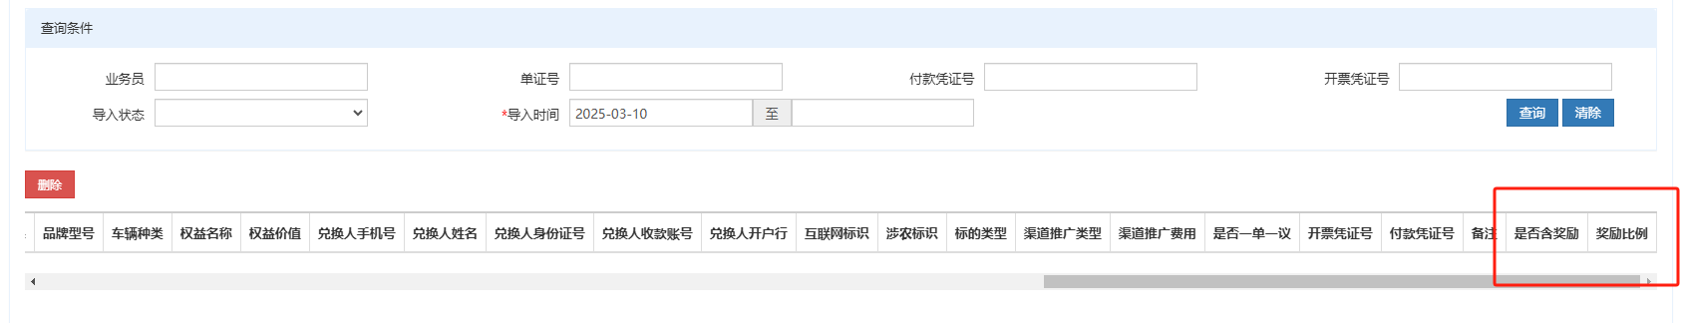

图 1

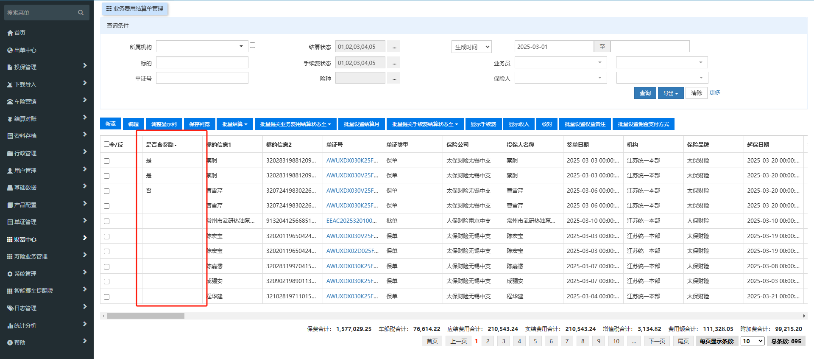

图 2

### 输入输出

|  |  |  |  |  |
| --- | --- | --- | --- | --- |
| **名称** | **约束** | **格式** | **默认值** | **说明** |
| 其它模板字段... | ... | ... | ... | ... |
| 是否含奖励 | 非必填 | String | False |  |
| 奖励比例 | 非必填 | String | 45% | 当’是否含奖励’为True时  填写奖励比例，不填写默认45% |

### 流程处理

1. 导入模板新增”是否含奖励”、”奖励比例”字段。
2. 生成导入数据：载入数据后对数据进行验证，校验成功后将数据保存到导入日志表(BOExpenseSettlementLog)，导入日志表新增字段见2.5.a。导入日志列表新增”是否含奖励”、”奖励比例”列，存放导入时填写的是否含奖励字段，见图1。
3. 生成结算单数据：通过导入日志表数据进行费用结算单生成。数据保存成功后根据”是否含奖励”字段和”奖励比例”字段对相应结算单进行标注并拆分，将应结费用按奖励比例拆分成费用额和附加费用额。是否含奖励字段展示到结算单查询页面，见图2。

## 付款清单导入

### 程序描述

【目录】：SettlementImport

【文件】：SettlementImportController

【界面层】：../Views/SettlementImport/Index

【逻辑层】：../SettlementImport/SettlementImportController

### 流程处理

1. 导入付款清单时，如果勾选了【是否E管家支付】开关，导入成功后需进行中信E管家个人注册，开通用户个人登记簿。创建审核状态为待审核，交易状态为待充值的充值记录。如果未勾选【是否E管家支付】开关则生成支付流水记录。
2. 充值记录凑单规则：根据导入付款清单的收款金额进行与结算单凑单，如果结算单应结费用不能与付款金额恰好相等则会修改剩余金额最接近的一笔结算单金额为剩余差额。如果结算单不够用则结束并返回提示。
3. 金额合并逻辑：将不含奖励的小额结算单进行金额合并。将超过限定金额的结算单作为单独一条充值记录，将不超过限定金额进行合并，合并后不能超过限定金额的充值记录。
4. 生成充值记录规则：将凑单后的结算单信息记录，并创建对应的权益价值信息，将权益价值中的兑换人信息作为收款人信息。
5. 含奖励的结算单中的费用额和附加费用额作为充值记录的付款金额。不对付款金额进行合并处理。通过费用额和附加费用额分别生成两条充值记录。
6. 不含奖励的结算单原逻辑不变。大额单独作为一单，小额进行金额合并，合并逻辑见第3条金额合并逻辑。

充值记录类型:费用额、附加费用额

1. 生成的流水类型为‘代支付-E自主提现’。含奖励的结算单会对应生成两条充值记录，并且生成两条相应的充值流水。
2. 如果勾选了【是否合并支付】则根据导入的付款清单中的收款人信息进行合并，未勾选反之。

### 输入输出

### 流程图

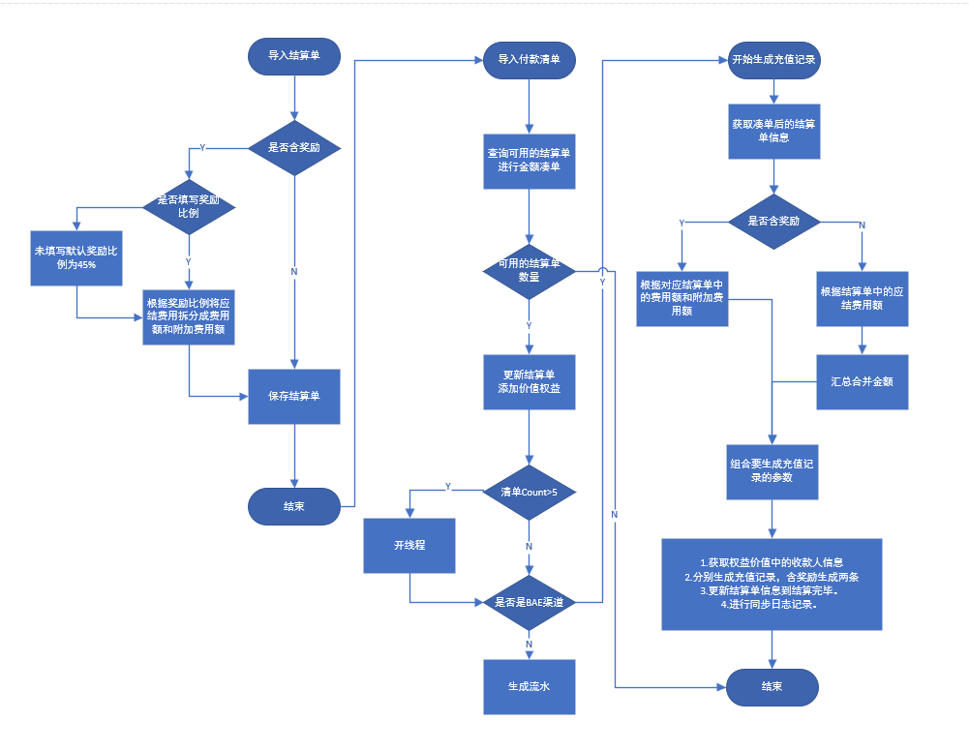

## 提交结算单状态

### 程序描述

【目录】：ExpenseSettlement

【文件】：ExpenseSettlementController

【界面层】：../Views/ExpenseSettlement/Index

【逻辑层】：../ExpenseSettlement/ExpenseSettlementController

### 流程处理

1. 结算单归属机构如果开启了【应结费用自主提现】或【价值抵扣自主提现】开关，则提交结算单状态到结算完毕，需进行中信E管家个人注册，开通用户个人登记簿。创建审核状态为待审核，交易状态为待充值的应结费用或价值抵扣的充值记录。
2. 结算单归属机构如果开启了【是否生成价值抵扣】【是否平台支付】或【是否生成应结费用】【是否平台支付】开关，则提交结算单状态到代支付，渠道选择BAE支付渠道，需进行中信E管家个人注册，开通用户个人登记簿。创建审核状态为待审核，交易状态为待充值的应结费用或价值抵扣的充值记录。
3. 提交结算单生成应结费用自主提现时，判断当前结算单是否含奖励，如果结算单含奖励则付款金额使用费用额和附加费用额，且分别生成两条对应金额的充值记录。如果不含奖励则继续使用应结费用作为付款金额。
4. 提交结算单生成价值抵扣自主提现时，不进行对价值抵扣进行拆分。按原本逻辑使用权益价值兑换人信息生成价值抵扣充值记录。

### 输入输出

### 流程图

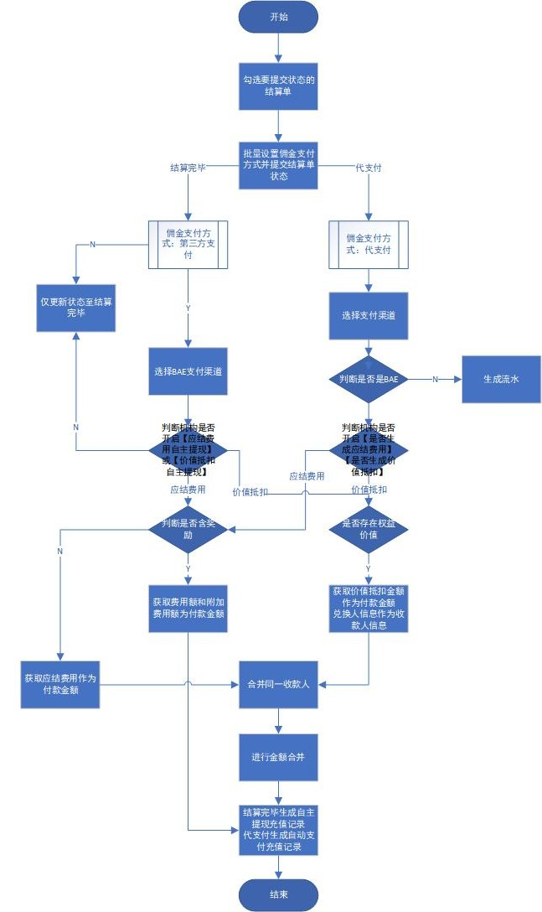

## 自主提现启动/结束支付

### 界面设计

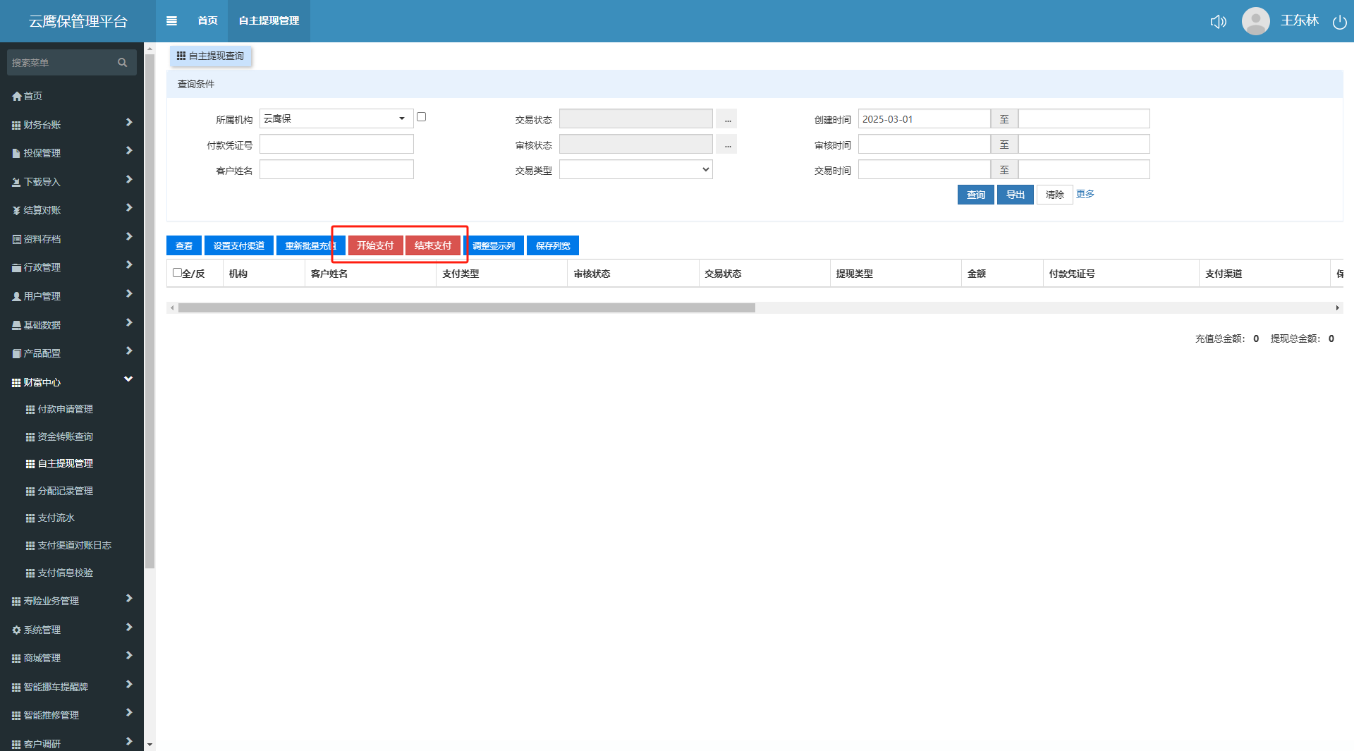

图 3

### 流程处理

1. 页面添加开始支付按钮、结束支付按钮。见图3。
2. 点击开始支付按钮后 将审核通过及待充值的充值记录交易状态变更为充值中。
3. 将审核通过后的异步充值方法变更为服务器定时任务：将检索出审核通过及充值中的充值记录进行随机排序并取前100(暂定)条进行混合支付，充值时交易状态变更为充值已受理，充值结束后成功状态为充值成功，失败状态为充值失败未处理。
4. 点击结束支付后 将状态为充值中的充值记录进行取消充值，将充值中状态更改回待充值状态，如有充值已受理状态将继续支付。
5. 重新充值：充值中、审核通过

### 输入输出

### 流程图

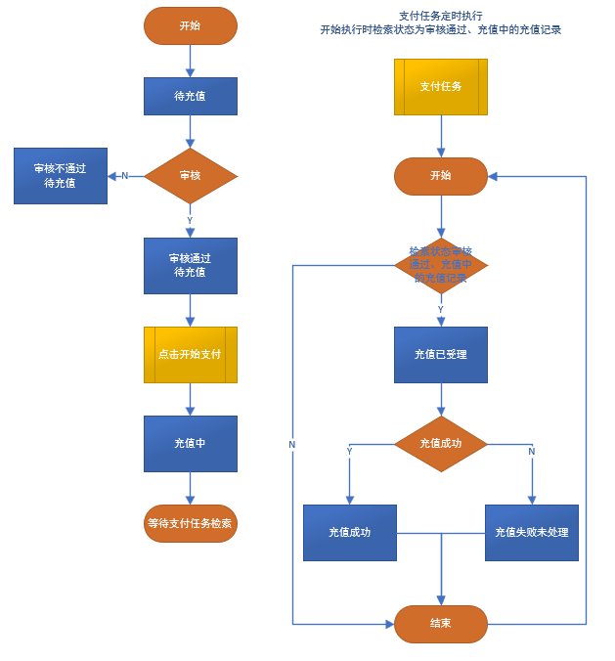

## 数据表

a)更新批量结算导入日志表(BOExpenseSettlementLog)

新添IsRewarded(是否含奖励)、RewardRatio(奖励比例)

b)更新费用结算单表(BOExpenseSettlement)

新添IsRewarded(是否含奖励)、RewardRatio(奖励比例)

c)更新充值记录交易状态表(CdWithdrawalStatus)

新添01A充值中 01B充值已受理